Если тело проходит за равные промежутки времени проходит равные пути, то его движение называют равномерным.
Равномерное движение встречается крайне редко. Например, водитель автомобиля не удаётся поддерживать равномерность движения во время езды. Это пример неравномерного движения.
Если тело за равные промежутки времени проходит разные пути, то его движение называют неравномерным.
Примеры неравномерного движения:
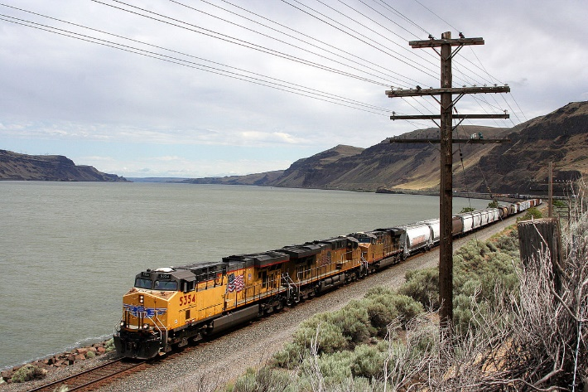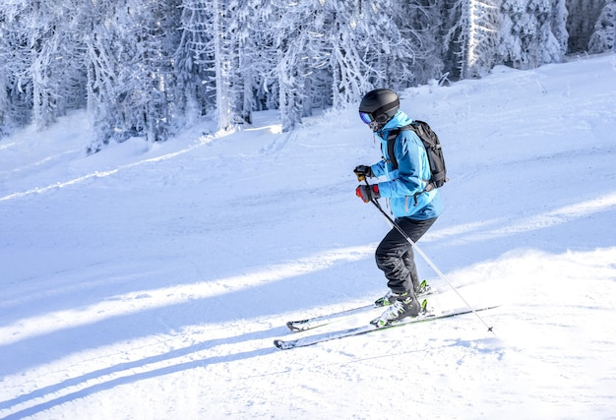
Примеры равномерного движения:
